新 书 推 荐

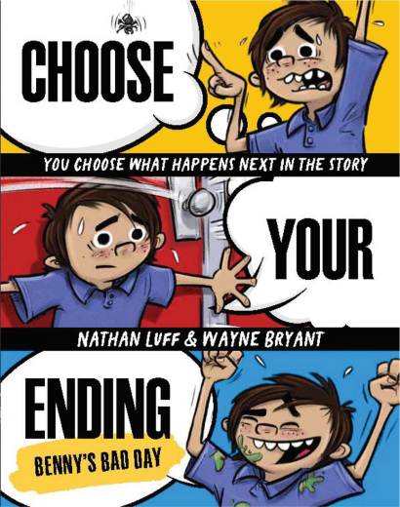
中文书名：《你来掌控结局：本尼倒霉日》
英文书名：Choose Your Ending: Benny’s Bad Day
作 者：Nathan Luff
出 版 社：Scholastic Aus
代理公司：Scholastic Aus
页 数：192页
出版时间：2026年6月
代理地区：中国大陆、台湾
审读资料：电子稿
类 型：桥梁书

卖点：
·由读者自主掌控故事走向，新奇有趣的阅读体验
·一本书即可体验7个不同故事！多重剧情分支，可玩性与重读价值拉满
·精彩绝伦的全新冒险系列，充满动作戏、笑点、乌龙和恶作剧情节
·全书配有70 余幅精美内文插图，图文结合更贴合低中段儿童阅读习惯
·由爆笑系列《书呆子小队》（The Nerd Herd series）作者内森·勒夫执笔，天赋异禀的绘者韦恩·布莱恩特联袂创作
·爆款童书《小屁孩日记》（Diary of a Wimpy Kid）、《史上最糟一周》（Worst Week Ever）核心读者群体必读书目

内容简介：

在本尼看来，校园里的好日子就该安安静静、平平淡淡、无聊透顶。可今天，绝对不是好日子。
你要知道，本尼对接下来要发生的事完全无能为力。但你可以！本尼这一天到底会有多惨？这，由你来决定。
因为只要由你掌控，事情马上就会变得，要么戏剧十足，要么爆笑搞怪，要么恶心离谱，要么干脆怪诞到不行！

作者简介：

内森·勒夫（Nathan Luf）在新南威尔士州乡下的农场长大，家中五兄弟排行其一。著有《书呆子小队》（The Nerd Herd）、《家庭灾难》（Family Disasters）系列、儿童中篇小说《丛林大逃亡》（Jungle Escape）、《糟糕的语法》（Bad Grammar）和《小鸡斯图》（Chicken Stu）。内森曾担任小学教师，现任悉尼作家节青少年与儿童读物项目负责人。

绘者简介：

韦恩·布莱恩特（Wayne Bryant）早年深耕节奏明快、以角色为核心的影视动画叙事，后自然转型投身儿童绘本插画创作。已出版作品包括与迈克尔·瓦格纳合作的《大错特错》（So Wrong）、与亚当·华莱士合作的《好斗与流言》（Pugnacious and Scuttlebutt）、与乔尔·麦克罗合作的《都市传说猎人》（Urban Legend Hunters），以及与乔希·莱弗斯合作的《疯狂电力》（Hectic Electric）等系列。

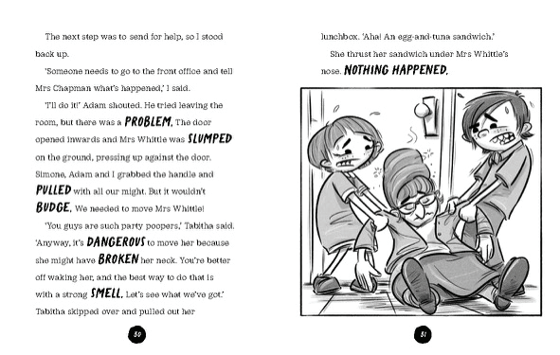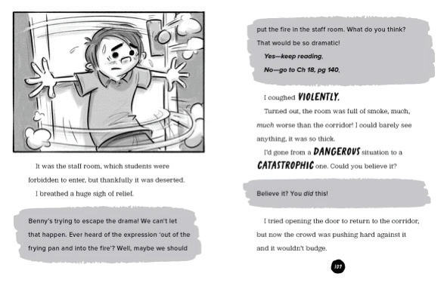

感谢您的阅读！
请将反馈信息发至：版权负责人
Email：Rights@nurnberg.com.cn
安德鲁·纳伯格联合国际有限公司北京代表处
北京市海淀区中关村大街甲59号中国人民大学文化大厦1705室, 邮编：100872
电话：010-82504106, 传真：010-82504200
公司网址：http://www.nurnberg.com.cn
书目下载：http://www.nurnberg.com.cn/booklist_zh/list.aspx
书讯浏览：http://www.nurnberg.com.cn/book/book.aspx
视频推荐：http://www.nurnberg.com.cn/video/video.aspx
豆瓣小站：http://site.douban.com/110577/
新浪微博：安德鲁纳伯格公司的微博_微博 (weibo.com)
微信订阅号：ANABJ2002


